Консультация для родителей
«Особенности
речевого развития ребёнка
4-5 лет»

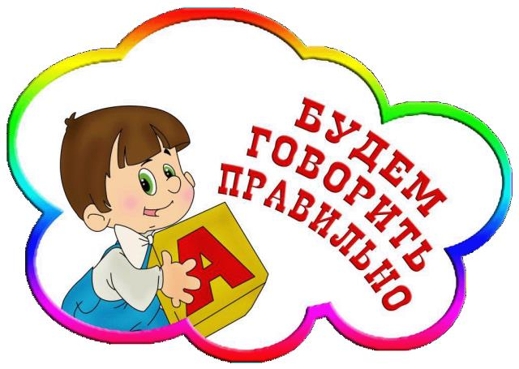

Развитие речи
одна из важнейших задач воспитания детей дошкольного возраста.

Если ребёнок неправильно произносит отдельные звуки речи - следовательно, он неправильно выговаривает слова, строит предложения.

Отсюда могут возникнуть трудности в общении ребенка со сверстниками и взрослыми. А поступив в школу, очень часто такие дети плохо пишут и читают.

Основные причины

задержки и нарушений речи у детей

- наследственность: возможно, в семье есть родные, у которых период «говорения» затягивался;
- родители уделяют мало внимания ребёнку, мало с ним общаются;
- глухота;
- заболевания центральной нервной системы.

Что предпринять родителям

в данном случае?

- В таком случае, необходима помощь логопеда, а при необходимости невролога, психолога, возможно и лор-врача, сурдолога. Необходимо как можно раньше диагностировать причину нарушений в развитии речи ребенка и начать коррекцонно-развивающую и реабилитационную работу с ним.

- больше времени уделять совместным играм, прогулкам, общению, эмоциональная близость с родителями поможет малышу выговориться.

- много разговаривайте, проговаривайте все свои действия всегда и везде

- похвала за любые попытки общения с окружающими

Важно!

В этом возрасте не давить на малыша, насильно заставляя говорить правильно и четко – вы добьетесь обратного эффекта.

Лучше делайте замечания в мягкой форме, ласково, дружелюбно. Тогда ребенок наверняка очень быстро исправит свои ошибки.

Чем раньше будут приняты необходимые меры

для улучшения речевого развития ребенка,

тем полноценнее будет и его общее развитие.

Чётких нормативов речевого развития нет,
каждый малыш индивидуален!

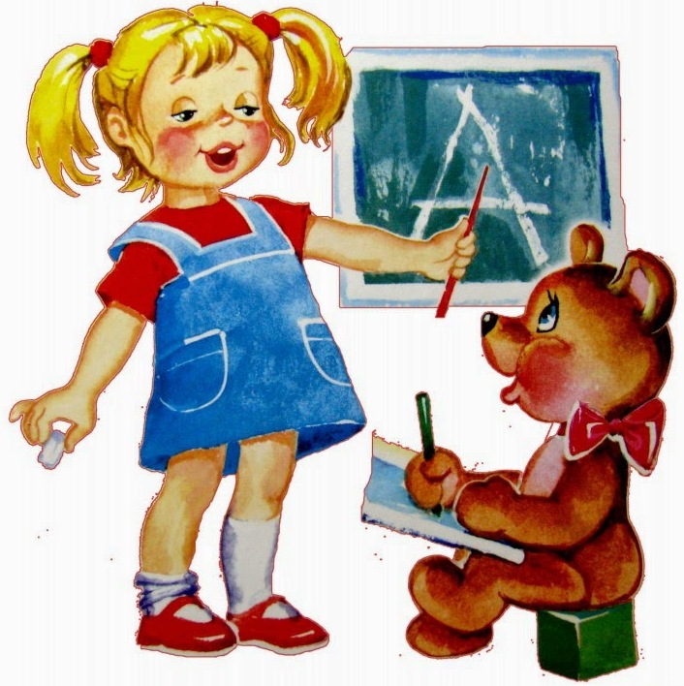

Ребёнок в 4-5 лет может (НЕ ДОЛЖЕН!!!)
достичь определённых навыков в речи:

- улучшается произношение звуков

В 4 года появляются шипящие [ш], [ж] дефекты оглушения и смягчения проходят.
В начале 5-го года жизни у ребенка появляется умение произносить звуки [л], [ль].
К концу 5-го года у дошкольника должны исчезнуть все неточности и трудности звукопроизношения. Возможно, ребенок будет произносить средние звуки между [с] и [ш], [з] и [ж], если овладел ими недавно. Также на 5-м году появляются сонорные звуки [р], [рь]
и аффрикаты [ц], [ч].

- растет словарный запас

-дети могут назвать имена, отчества, фамилию всех членов своей семьи, адрес проживания;

- владеют 3000–4000 слов;

- используют в речи интонацию, сама речь становится более выразительной.

- усложняются словесные конструкции

- ребёнок может выполнить такие инструкции как «Подойди к столу, возьми книгу и положи её в шкаф»

- монологи становятся более связными и последовательными

- дети в этом возрасте умею составлять описательный рассказ (например, о любимой игрушке, назвать кто, что это, из чего сделана, какого цвета, какие части есть у игрушки (руки, ноги, длинные волосы у куклы, 4 колеса, кабина, кузов и т.д.) или составить рассказ по сюжетной картинке (когда изображены один или несколько персонажей, нужно рассказать кто и что изображено, что они делают и т.д.), либо рассказать о членах своей семьи или событии из своей жизни.

Игры и упражнения
для правильного звукопроизношения

Полезны будут:
- артикуляционная гимнастика (упражнения для тренировки губ, языка, челюсти)

- упражнения на развитие дыхания

- развитие слухового восприятия (восприятие различных звуков окружающей действительности - шум ветра, шелест листьев, жужжание насекомых, скрип двери, различение музыкальных инструментов и речи людей на слух)

А также:
- развитие мелкой моторики - игры с пальчиками, самомассаж,
лепка из пластилина, рисование. Ребёнок должен уметь застёгивать пуговицы, завязывать шнурки, узлы и бантики.

Всё это оказывает положительное влияние на правильное произношение звуков за счёт развития зрительно-двигательной координации, что в свою очередь позитивно скажется на развитии письменной и устной речи в будущем!!!

Огромная роль в этом принадлежит родителям

их способности создать вокруг ребенка правильную, активную речевую среду и благоприятную обстановку в семье.

Не стоит забывать, что:

- речь взрослого должна быть чёткой, спокойной, негромкой

- обязательно грамотной, без «сюсюканий», нельзя повторять за ребёнком неправильное произношение слов

- фразы должны быть короткие, не большие, из 2- 3 слов
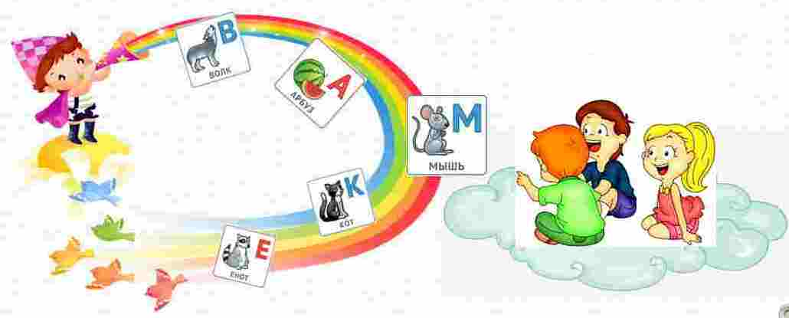

Удачи вам и вашему малышу!

